Mesure EXAO de l’influence de la nature des radiations lumineuses sur l’intensité de la photosynthèse – logiciel SERENIS

Auteur : JM Magniez, lycée Mariette – Boulogne sur Mer, avec l’aide du personnel de laboratoire : Annie Screve, Stéphanie Laugier, Frédéric Hardy

- Matériel

  - Interface ESAO Jeulin avec capteurs oxymètre et photomètre ; logiciel Sérénis.
  - Bioréacteur Jeulin.
  - Pipette de 10 mL avec propipette, pinces.
  - Petit bécher avec eau du robinet enrichie en CO₂ avec une pincée de bicarbonate de Na ou K.
  - Tube bouché contenant de l’eau bouillie refroidie (pour sous saturer en dioxygène le milieu aquatique au départ de l’expérience).
  - Eau du robinet à température ambiante, dans un grand bécher (bain thermostatique pour le bioréacteur).
  - 3 extrémités de rameau feuillé d’élodée de la taille de la cuve du bioréacteur dans un autre bécher. Eclairer les béchers ½ heure avant le début de la manipulation afin de stimuler la photosynthèse surtout en début de journée.
  - Lampe avec ampoule de 100 W normale (exemple lampe Microbillot que l’on peut placer contre la cuve, l’ampoule restant suffisamment éloignée du bioréacteur pour éviter une surchauffe du dispositif).
  - Filtres rouge et vert sous cadre format diapositive. Les filtres bleus testés donnant des résultats décevants ne seront pas utilisés.

- Préparer l’outil informatique

  - Lancer le logiciel SERENIS à partir de l’ATELIER SCIENTIFIQUE
  - Positionner avec la souris les icônes « Oxymétre » « Photomètre » et « Repère » en ordonnée. Ce dernier permettra de marquer les moments de variations de l’éclairement.
  - Positionner l’icône « Temps » en abscisses.

- Paramétrage

  - Choisir une durée d’enregistrement de 8 min.
  - Cliquer sur l’icône oxymètre placé en ordonnée et vérifier dans « calibre » que la fonction « liquide » est bien sélectionnée. Eventuellement, repositionner l’icône « oxymètre » sur l’axe des ordonnées. Voir l’écran ci-dessous :

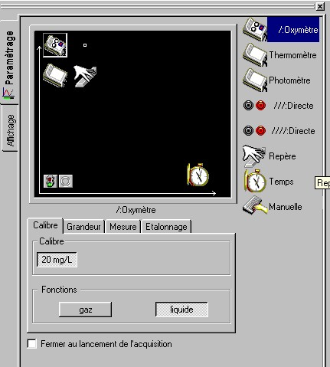

- Préparer le montage expérimental
  - Placer dans le bioréacteur, les 3 fragments de rameaux d’élodée, végétal aquatique ;
  - Verser à l’aide de la pipette 6 mL d’eau du robinet (petit bécher) et 6 mL d’eau bouillie en agitant le moins possible (tube bouché) afin d’obtenir un milieu aquatique sous saturé en O₂.
  - Remplir la cuve latérale avec l’eau du grand bécher à température de la pièce (bain thermostatique)
  - Mettre en place le couvercle.
  - Positionner la sonde photométrique dans l’orifice situé en avant de la cuve donc devant la lampe (vérifier que la fenêtre noire de la sonde est orientée vers la lampe.)
  - Positionner la sonde oxymétrique en évitant le contact de la sonde avec les feuilles mais en l’enfonçant suffisamment pour que l’extrémité plonge bien dans le milieu aquatique qui contient le végétal.
Mettre en place le filtre vert en arrière des volets coulissants de la cuve, face à la lampe
  - Allumer la lampe et la placer contre le filtre de manière à éclairer le végétal avec les radiations vertes.
  - Attendre 1 min

- Réaliser la mesure EXAO

  - Lancer la mesure en cliquant sur le feu vert ; à 4 min, remplacer le filtre vert par le filtre rouge ; bien remettre en place la lampe contre le filtre et enfoncer la barre d’espace du clavier pour marquer la modification du paramètre.
Remarque : il est possible, en cours de mesure, de raccourcir ou d’augmenter la durée d’enregistrement en étirant l’extrémité de l’axe des abscisses à l’aide de la souris. On peut ainsi moduler la durée de l’expérience selon les conditions physiologiques du moment (influence de la saison…).

- Travailler les graphes à l’écran et réaliser le compte-rendu

-> Voir fiche technique « guide d’utilisation du logiciel Sérénis ».

Nettoyer le bioréacteur et remettre les fragments végétaux dans le bécher de départ. Ranger et nettoyer le poste de travail.

- Exemple de résultat (obtenu en copiant le graphe dans Word)

Température
Intensité lumineuse
Evolution de la concentration en O₂ dans l’enceinte
Radiations vertes
Radiations rouges
Changement de filtre
Evolution des échanges de dioxygène de rameaux d’élodée sous l’influence de la nature des radiations lumineuses

L’anomalie repérable au moment du changement de filtre est probablement due à un mouvement de la sonde ayant provoqué une variation de pression au niveau de la membrane.

